Получить государственные услуги ПФР дистанционно.

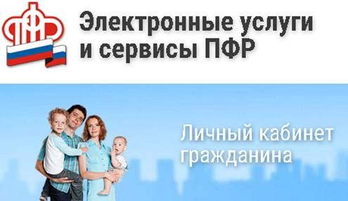
Клиентская служба (на правах отдела) в Муслюмовском районе в очередной раз напоминает всем гражданам, что государственные услуги ПФР можно легко получить дистанционно.
Некоторые услуги предоставляются без регистрации, большинство требуют регистрации и подтверждения учетной записи на портале госуслуг. Так, через Личный кабинет на официальном сайте www.pfrf. можно подать заявление о назначении пенсии и назначении социальных выплат, узнать свои пенсионные коэффициенты и стаж, подать обращение, заказать необходимые справки или записаться на прием в клиентскую службу.
Возможности личного кабинета постоянно расширяются. Например, в разделе «Материнский (семейный) капитал — МСК» можно подать заявления о выдаче государственного сертификата на материнский капитал, его распоряжении, заказать справку из Федерального регистра лиц, имеющих право на дополнительные меры господдержки, о выдаче государственного сертификата на МСК. В разделе «Электронная трудовая книжка» можно заказать справку (выписку) о трудовой деятельности.
Для доступа к «Личному кабинету гражданина» необходимо пройти регистрацию в Единой системе идентификации и аутенфикации. Специалисты клиентской службы помогают гражданам пройти регистрацию в Единой системе идентификации и аутентификации (ЕСИА) на портале государственных услуг https://www.gosuslugi.ru/, а также оказывают услугу подтверждения личности в случае самостоятельной регистрации на портале. Гражданам также помогут зарегистрировать подтвержденную учетную запись, восстановить доступ к ней или удалить ее.
Таким образом, гражданам предоставляется возможность, в дальнейшем, получать государственные услуги ПФР в электронной форме и не посещать для этого клиентскую службу ПФР.
Электронных сервисы Пенсионного фонда создают комфортные условия взаимодействия граждан с ПФР, помогают экономить время, а главное - делают получение государственных услуг более понятными и прозрачными.

